基于UIE模型的实体识别自动化

新机器部署方式
规格实体识别接口（目标：300个/s）

四台机器负载均衡：
主机1（阿里云A10双卡 支持100个/s）：172.20.3.189：5002
主机2（阿里云A100单卡 支持75个/s）：172.20.4.167：5002
主机3（线下3090单卡 支持50个/s）：10.6.10.51：19999
主机4（线下3090双卡 支持100个/s）：10.6.10.52：19999

对外暴露接口：
https://gateway-b2b.fangkuaiyi.com/aigc_ner_spec/extract

finetune
选择模型：uie-base（12-layers, 768-hidden, 12-heads）

对于 12L768H 和 6L768H 结构的模型，进行宽度保留比例为 2/3 的裁剪基本可以达到精度无损，模型裁剪后推理速度能够达到原先的 1-2 倍；6L768H 结构的模型量化后推理速度能够达到量化前的 2-3 倍。
参考ernie3的性能测试报告：https://github.com/PaddlePaddle/PaddleNLP/tree/develop/model_zoo/ernie-3.0#%E6%80%A7%E8%83%BD%E6%B5%8B%E8%AF%95

已经部署的服务
nginx:
将51和52上的所有ner服务绑定到一起，做负载均衡。
并通过 10.6.10.51:80 地址对外开放

机器：51
目录：/etc/nginx
配置文件：nginx.conf:
upstream myapp {
# default load balancing algorithm is round-robin
least_conn;
server 10.6.10.52:19999; # 使用 52机器 19999端口的服务
server 10.6.10.51:19999; # 使用 51机器 19999端口的服务
}
server {
# 对外暴露51机器的80端口
listen 80;
server_name 10.6.10.51;

#charset koi8-r;

#access_log logs/host.access.log main;

终端对码-实体识别：

52机器 0号卡 端口号：8989

pid: 835046
代码： /home/yyw/yangzihao/UIE-server/ner_terminal.py
日志： /home/yyw/yangzihao/UIE-server/ner_terminal.log

服务启动命令：
cd /home/yyw/yangzihao/UIE-server && nohup paddlenlp server ner_terminal:app --host 10.6.10.52 --port 8989 >> ner_terminal.log 2>&1 &

git地址：git@new-gitlab.yiyaowang.com:zhongtai_alg/ner.git
- 规格对码-实体识别：

52机器 0,1卡 端口号：19999

- pid: 845867
代码： /data-new/yangzihao/NER-automation/server.py
- 日志： /data-new/yangzihao/NER-automation/server.log

服务启动命令：
cd /data-new/yangzihao/NER-automation && nohup paddlenlp server server:app --host 10.6.10.52 --port 19999 >> server.log 2>&1 &

- git地址：git@new-gitlab.yiyaowang.com:zhongtai_alg/ner_spec.git
规格对码-实体识别：

51机器 1号卡 端口号：19999

pid: 3316047
代码： /home/yyw/ner_service/server.py
日志： /home/yyw/ner_service/server.log

服务启动命令：
cd /home/yyw/ner_service && nohup paddlenlp server server:app --host 10.6.10.51 --port 19999 >> server.log 2>&1 &
Doccano数据标注系统

地址：10.6.10.53:8003
机器：53
启动命令：docker container start doccano
登录账号：admin
登录密码：password
NER自动化Web项目

地址：10.6.10.52:8010
机器：52
pid：222233
目录：/data-new/yangzihao/NER-automation
服务启动命令：nohup python app.py >> ner_automation.log 2>&1 &
ner接口调用方法：

import json
import requests

def extract(texts):
url = 'http://10.6.10.51:80/extract' # 使用51的nginx服务
headers = {"Content-Type": "application/json"}
data = {
"data": {
"text": texts,
},
"parameters": {
# schema可以自定义
"schema": ['包装基准量', '包装规格', '基准量', '有效成分含量', '特殊说明', '有效成分百分比']
}
}
response = requests.post(url=url, headers=headers, data=json.dumps(data))
datas = json.loads(response.text)
datas = datas['result']
return datas

实体识别自动化使用步骤
http://10.6.10.52:8008/
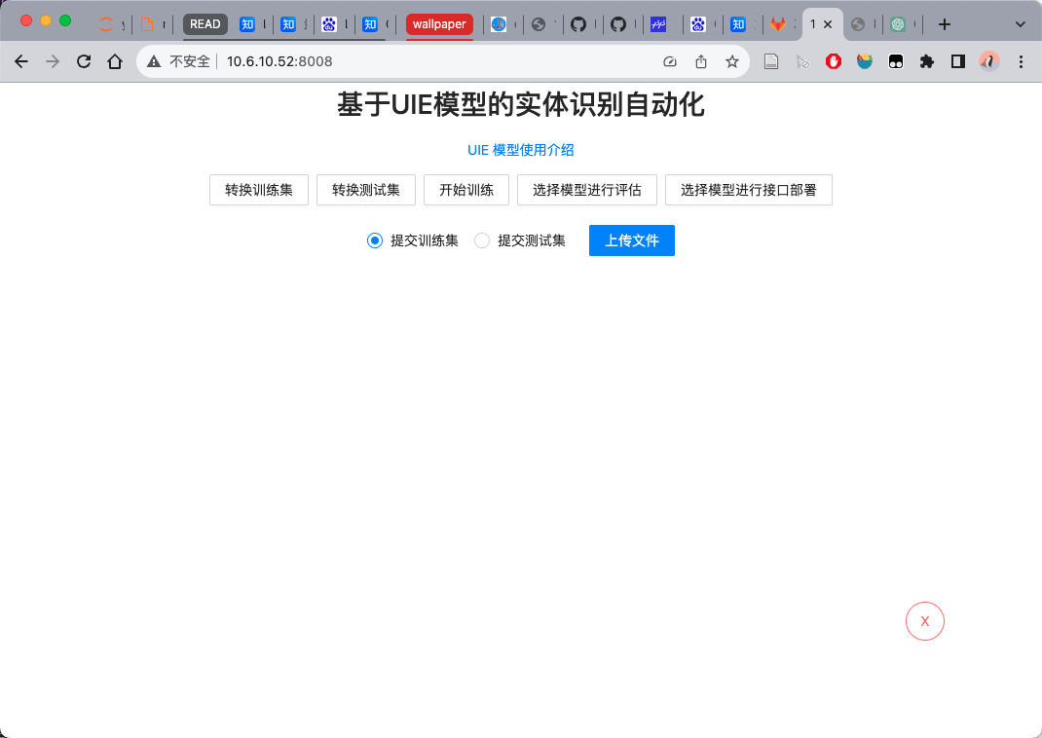

使用方法：
- 先在doccano标注系统中，进行数据标注。参考：https://github.com/PaddlePaddle/PaddleNLP/blob/develop/model_zoo/uie/doccano.md
对码规格任务训练集：
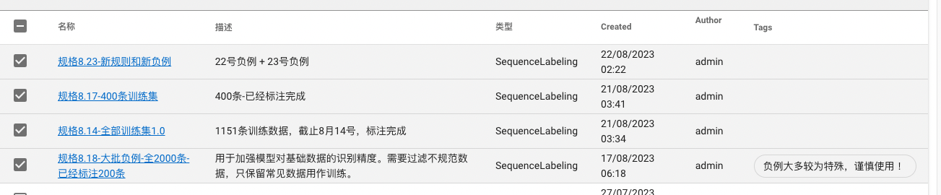
对码终端任务训练集：

- 导出带有标注的数据，后缀名为`.jsonl`。进行数据集上传：
然后选择上传的类型：上传训练集 / 上传测试集进行数据集上传：
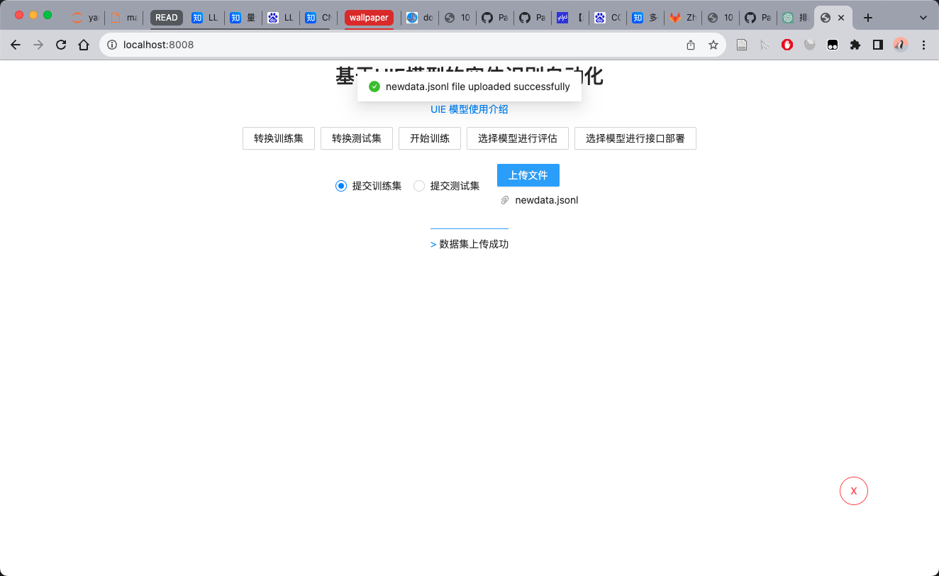

- 点击转换数据集，选择对应的按钮，出现下图字样即为转换成功。
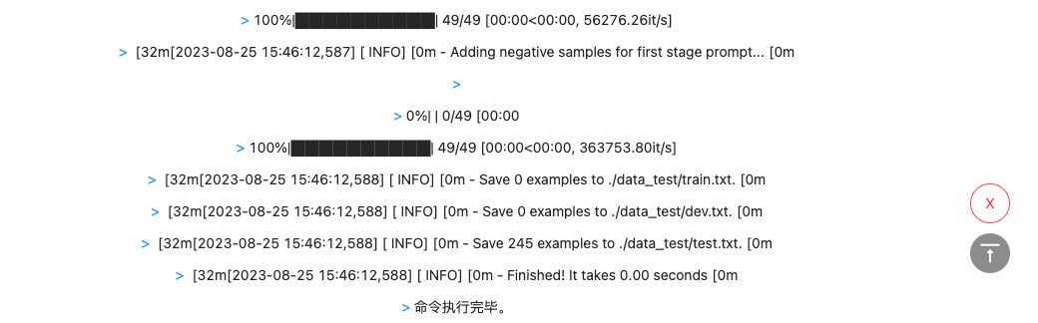

- 点击开始训练，训练中的输出将会显示在页面上。包括模型配置、训练进度、中间验证步骤的评估得分、模型保存路径。
训练进度
验证阶段的评估得分
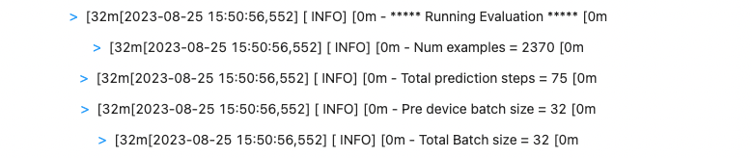
模型保存路径
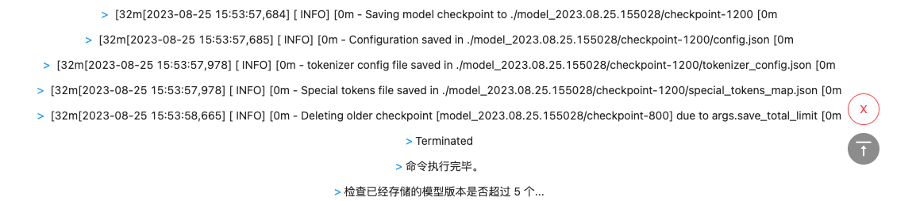
在训练完成后，会检查本地模型版本个数，超过5个时，会自动删除最旧版本。

- 点击选择模型进行评估按钮、选择模型进行部署，会将当前本地已经保存的模型展示，选择某个模型进行相应操作。
对测试集进行验证，评估得分
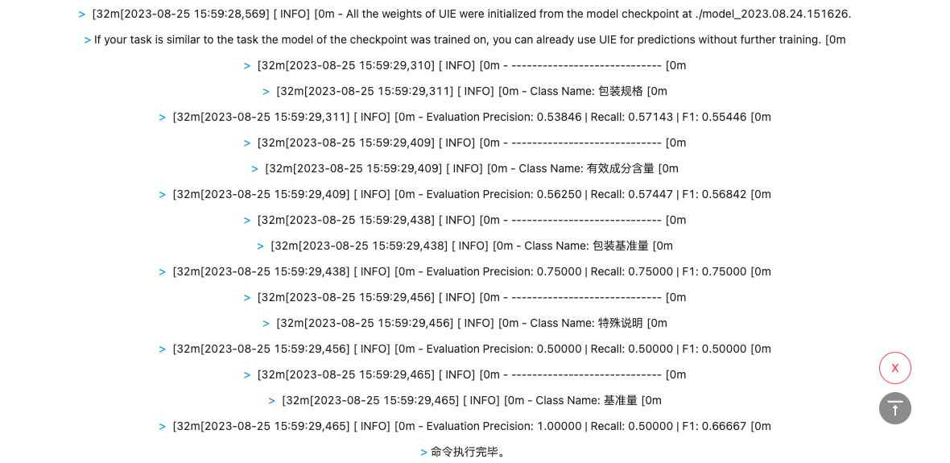

- 在将模型部署成功之后，调用http接口得到模型推理结果：
（注意nginx服务是否正常，否则使用 url = 'http://10.6.10.52:19999/extract'）

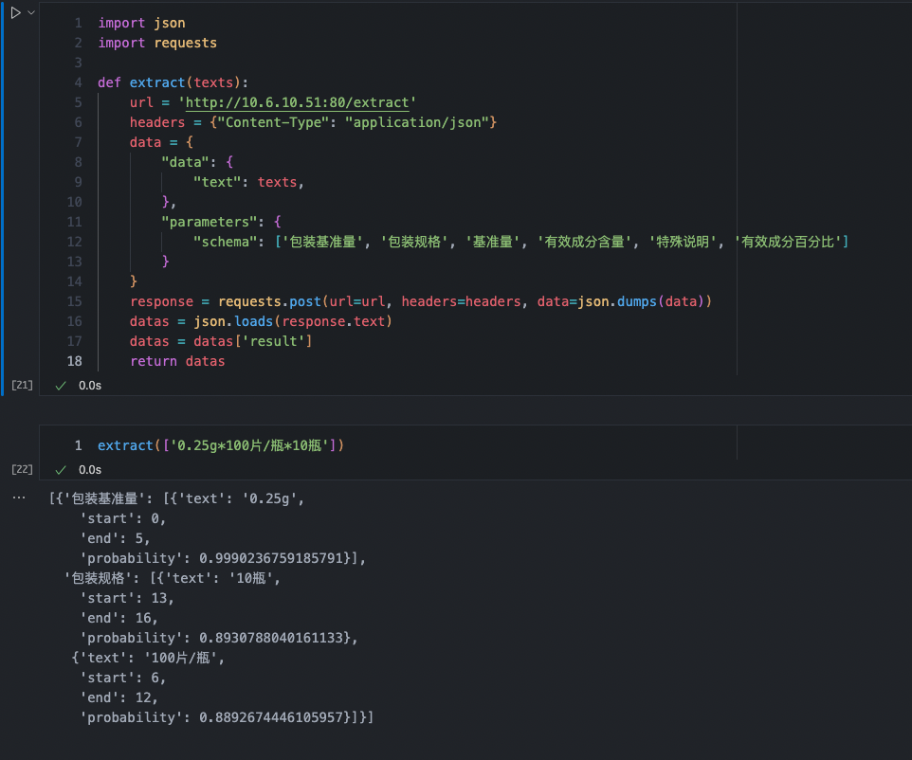

性能优化
- 1. taskflow参数调整：
- precision='fp16'
- batch_size=2
- 2. 多个taskflow
- 3. model改成uie-tiny或者uie-medium, epoche设置大点
- 4. 批量样本输入
- 5. 高性能分词算子FasterTokenizer进行文本预处理加速use_faster
- 6. 数据蒸馏
- 7.

- https://segmentfault.com/a/1190000042673921?utm_source=sf-similar-article

UIE Slim 数据蒸馏
https://github.com/tianbuwei/PaddleNLP/blob/363269affb0981c753288fb5595892597425d492/model_zoo/uie/data_distill/README.md
蒸馏训练路径：/data/services/ner_spec/distill
数据：
doccano标注数据：doccano_ext.json
无标注数据：unlabeled_data.txt
Schema：
"schema":["包装基准量","包装规格","基准量","有效成分含量","有效成分百分比","特殊说明"]

训练过程:
1. finetune模型 不能压缩
2. 预测无监督数据 执行data_distill.py
3. 学生模型训练 执行train.py
注意：
1. task_type选择entity_extraction
2. 修改data_distill.py中的schema

测试：
from pprint import pprint
from paddlenlp import Taskflow

ie = Taskflow("information_extraction", model="uie-data-distill-gp", task_path="/data/services/ner_spec/distill/checkpoint3/model_best")
pprint(ie("1g:0.1g*2袋*6盒"))

服务调用：
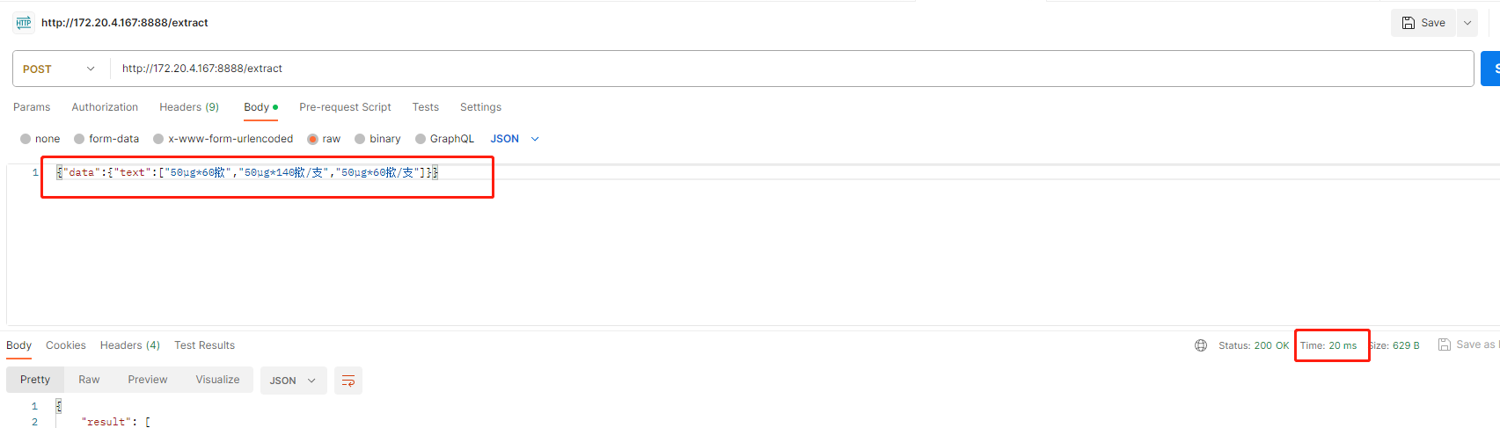
效果评估：
蒸馏模型：
finetune模型：
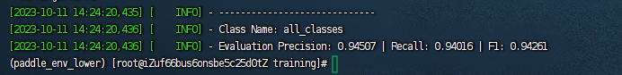
Precision: 94.507%->93.478%
- Recall: 94.016%->93.235%
F1:94.261%->93.356%

知识蒸馏（knowledge distillation）核心思想：好模型的目标不是拟合训练数据，而是学习如何泛化到新的数据。所以蒸馏目标是学生模型学习到教师模型的泛化能力，比单纯拟合训练数据得到的学生模型要好

教师模型输出概率，学生模型的目标是尽可能拟合教师模型的输出

蒸馏的提升：
一方面来源于从精调阶段蒸馏->预训练阶段蒸馏
另一方面则来源于蒸馏最后一层知识->蒸馏隐层知识->蒸馏注意力矩阵

三种不同的蒸馏策略：
直接蒸馏所有层
先蒸馏中间层再蒸馏最后一层
逐层蒸馏

- 支持在 teacher 网络和 student 网络任意层添加组合 loss
  - 支持 FSP loss
  - 支持 L2 loss
  - 支持 softmax with cross-entropy loss
